采购内容及要求

一．项目简介

因煤矿2021年对工业广场进行物探发现采空区，同时地质勘察时间较早，地质资料不详实，为进一步查明F3断层、1-2煤层层位、厚度变化、可采范围、岩层分布、井田范围资源储量及矿界附近朱概塔煤矿、刘家峁煤矿的采空区分布，为1-2煤层的选择合适的采煤方法及合理的布置盘区巷道，提供地质依据。现委托有能力的第三方对1-2煤层（121、122）盘区进行补充地质勘探。

二、勘探任务及目的

1、查明1-2煤层层位、厚度变化、可采范围及资源量。

2、进一步查明F3正断层的分布、延伸及其它相关构造因素。

3、查明煤矿边界附近刘家峁煤矿、朱概塔煤矿的采空区范围。

4、通过施工水文钻孔，对烧变岩含水层段进行抽水试验，获取烧变岩的相关水文地质参数。

三、煤矿基本情况
位置、范围及四邻关系、交通
（1）位 置
煤矿位于神木县西北约42km处，行政区划隶属陕西省神木市孙家岔镇管辖。地理坐标(大地2000坐标系)在北纬39°09′60″～39°11′52″，东经110°13′37″～110°16′38″之间。
（2）范围及四邻关系
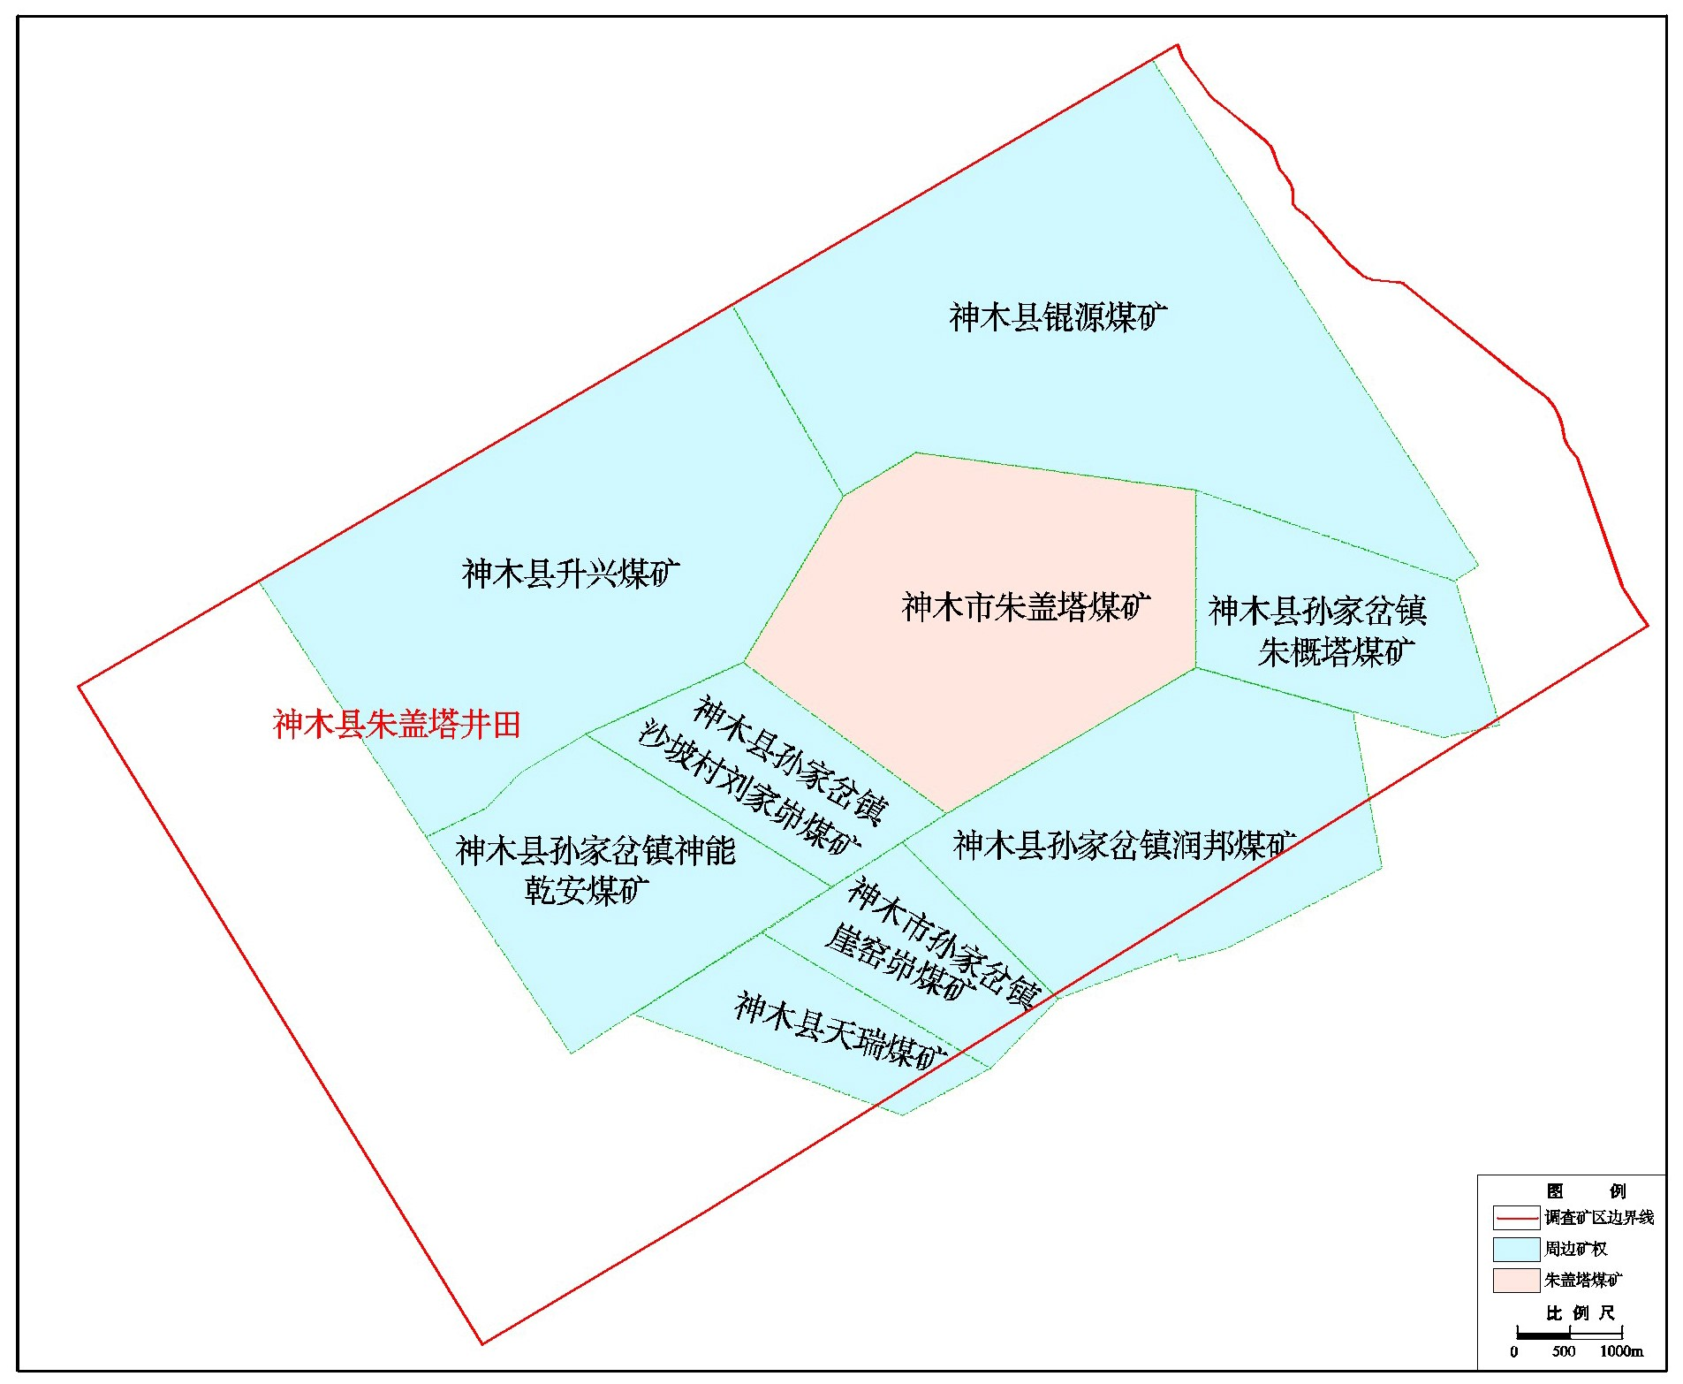
煤矿位于陕西省陕北侏罗纪煤田神木北部矿区朱盖塔井田中东部，北部与神木县锟源矿业有限公司煤矿相邻，东部与孙家岔镇朱概塔煤矿相邻，西部与神木县升兴矿业有限公司煤矿相邻，西南部与神木县孙家岔沙坡村刘家峁煤矿相邻，东南部与孙家岔镇润邦煤矿相邻。除此之外，再无其他矿权设置（图1-2-1）。
矿权设置示意图
陕西神木朱盖塔矿业有限公司朱盖塔煤矿，位于朱盖塔井田(矿区编号为612722008)，矿山编号：6127229093，采矿许可证号：C6100002019071120148321， 设计生产能力为1.20Mt/a ，面积10.1226km²，由6个拐点坐标圈定（见表1-2-1）。批采煤层为 1⁻²、2^{-2上}、3⁻¹、4⁻³、5⁻¹、5⁻²煤层，批采标高从1140米至900米，采矿证有效期为2020年7月16日至2025年7月16日。

朱盖塔煤矿范围拐点坐标表 表1-2-1
拐点 | 国家2000坐标系
 | X | Y
1 | 4337309.01 | 37435193.92
2 | 4338758.80 | 37433245.40
3 | 4340348.50 | 37434205.20
4 | 4340768.23 | 37434902.95
5 | 4340406.97 | 37437582.60
6 | 4338709.09 | 37437582.65
（3）交 通
本区地处陕西“米”字形公路网内，榆神二级公路（S204省道）、榆神高速公路和西（安）包（头）铁路（神延段）并行从煤矿范围内通过，交通干线框架基本形成。加之区内各乡镇之间有若干条公路相通，交通条件尚属便利。周边较近的机场有榆林机场和鄂尔多斯机场。公路、铁路、航空运输四通八达、快捷方便，交通较为便利。交通位置详见图1-2-2。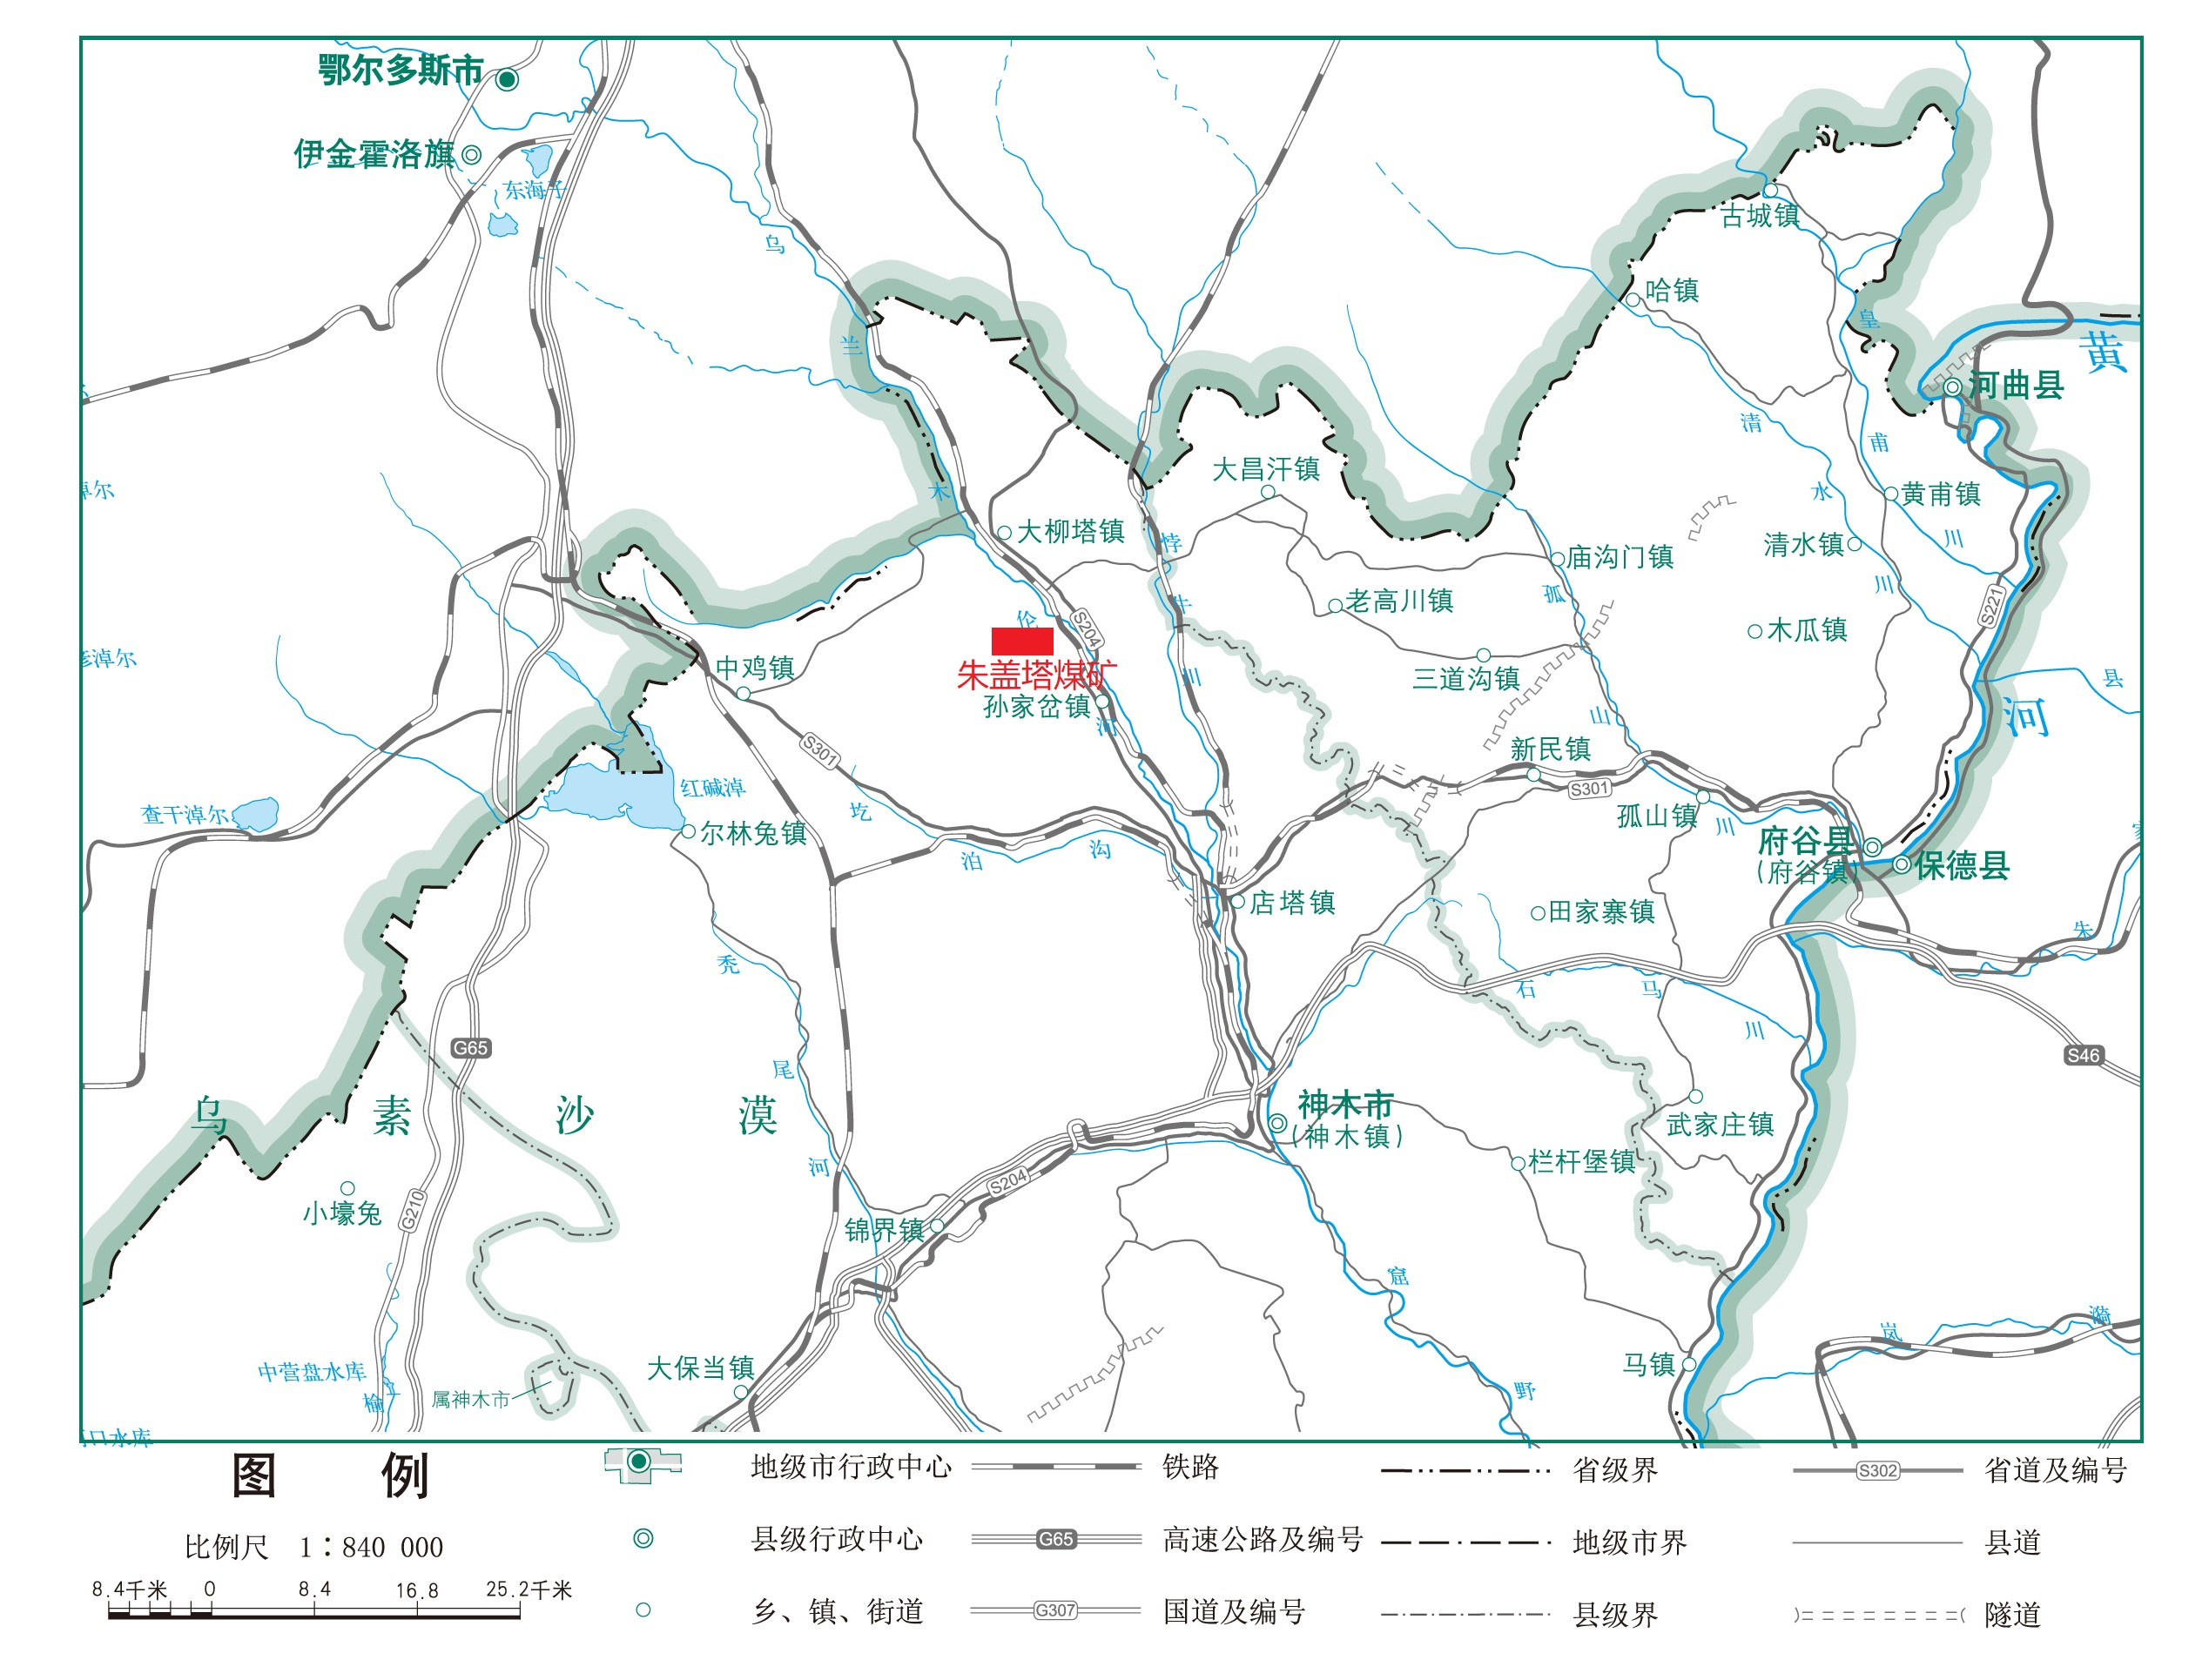
图1-2-2 交通位置示意图
四、煤矿开采现状
矿井工业场地位于本区西部的朱盖沟东侧台地上，采用斜井开拓，共布置主斜井、副斜井和回风斜井三条井筒。
矿井划分为三个水平。1-2、2-2上煤层划分为一水平，主水平设置在2-2上煤层中，水平标高+1080m，1-2煤层设置辅助水平。3-1煤层划分为二水平，水平标高+1040m。4-3、5-1、5-2煤层划分为三水平，主水平设置在5-2煤层中，水平标高+915m，4-3、5-1煤层分别设置辅助水平。井筒初期落底于一水平，后期直接延深至二、三水平。
井筒从西向东布置至各水平，见煤后在各水平煤层内从北向南分别布置三条大巷，工作面东西向推进。
矿井各煤层均采用长壁一次采全高采煤法，综合机械化回采工艺，全部垮落法管理顶板。
矿井首采121盘区，位于F3断层以北，1-2、2-2上煤层火烧边界以南。盘区内含1-2、2-2上煤层，首采1-2煤层，布置1个综采工作面、1个综掘工作面和1个炮掘工作面，设计生产能力1.20Mt/a。
煤层间采用下行开采顺序，先采上部煤层，再采下部煤层。井田共划分为12个盘区，分别为121、122、221、222、223、311、312、431、432、511、521和522盘区。截止2022年7月31日，朱盖塔煤矿处于建设中，尚未形成新采空区。
- 煤矿地质概述
（1）地 层
依据《陕西神木朱盖塔矿业有限公司煤矿（整合区）补充勘探报告》资料，朱盖塔煤矿范围地层由老至新依次为：侏罗系中统延安组（J₂y）、直罗组（J₂z）、第四系上更新统马兰组（Q₃m）、第四系全新统风积砂（Q₄^{eol}），从老至新分述如下：
1）侏罗系中统延安组（J₂y）
延安组为本矿区含煤地层，除西南部边界一带遭受直罗期古河道冲刷剥蚀使该地层顶部部分地层缺失外，基本保存完整，与下伏富县组呈整合接触。厚度166.00～250.00m，一般为214m左右，总体趋势由西南向东北逐渐增厚。根据沉积旋回、岩煤组合特征及物性特征，将其可划分为五个中级旋回，自下而上依次编为一～五段，每段各含一个煤组，自上而下编为1～5号煤组。可采煤层赋存于旋回顶部，为延安组各段的分界界面，各岩段含煤分布如下：
① 延安组第一段（J₂y¹）含5号煤组（5⁻¹、5⁻²煤层），岩性以灰白色中粒、细粒长石岩屑砂岩，顶部和底部为灰色、深灰色富云母粉砂岩、砂质泥岩灰色粉砂岩、泥岩为主。
② 延安组第二段（J₂y²）含4号煤组（4⁻²、4⁻³、4⁻⁴煤层）,岩性主要为细碎屑岩，以灰色粉砂岩、砂质泥岩、泥岩为主，夹众多薄煤层、泥灰岩及菱铁质泥岩透镜体。
③ 延安组第三段（J₂y³）含3号煤组（3⁻¹煤层），岩性粒度较细，以灰色泥岩及粉砂岩为主，灰白色砂岩较少，含砂率仅为29％，顶部为3⁻¹煤层，为鸟足状三角洲的大型分流间湾沉积，下部产瓣鳃类动物化石。
④ 延安组第四段（J₂y⁴）含2号煤组（2^{-2上}、2⁻²煤层）,上部岩性为灰色粉砂岩及泥岩，夹厚层状灰白色中细粒长石，石英砂岩，局部夹蒙脱质粘土岩及煤线;中、下部岩性主要为灰白色中粒，细粒乃粗粒长石岩屑杂砂岩，交错层理，次为灰色粉砂岩，泥岩，小型交错层理及水平层理发育。底部较细，由下向上依次为灰色泥岩，粉砂岩及细粒长石砂岩。
⑤ 延安组第五段（J₂y⁵）含1号煤组（1^{-2上}、1⁻²煤层）,上部岩性以灰色粉砂岩，深灰色及灰黑色泥岩为主，夹炭质泥岩及煤线。中部岩性以灰白色长石，岩屑杂岩为主，具交错层理，次为灰色深灰色细碎屑岩，局部夹炭质泥岩及煤线。
下部岩性以灰色粉砂岩，深灰色泥岩为主，夹灰白色中细粒砂岩透镜体。
2）侏罗系中统直罗组（J₂z）
本组地层遭受新生界剥蚀，由北向南变薄，据钻孔揭露，厚度60～63m，一般厚61m。与下伏地层延安组呈假整合接触。
本组地层为一套灰绿色、兰灰色、紫杂色河湖相沉积，按岩性大致可分为上、下两个亚段，下亚段上部以灰绿色、兰灰色团块状泥岩、粉砂岩为主，夹细粒长石砂岩。下部为灰白色中、粗粒长石砂岩、岩屑长石砂岩夹灰绿色泥岩、粉砂岩。上亚段为灰绿色、兰灰色紫杂色、紫红色泥岩、粉砂岩，并与灰绿色、灰白色、暗紫色富云母细粒长石砂岩、长石杂砂岩、岩屑长石砂岩不等厚互层。
3）第四系上更新统马兰组（Q₃m）
在区内零星小面积出露。因第四系剥蚀，厚度变化大，平均厚度约15m，岩性以土黄色、灰黄色亚粘土、亚沙土为主，含大小不一、形态各异的钙质结核，结核呈零散状分布。与下伏地层呈假整合或角度不整合接触。
4）第四系全新统风积沙(Q₄^{eol})
在本区广有分布，以固定沙、半固定沙、流动沙覆于其它地层之上，中南部较厚，厚度2～6m，一般4m左右。上部岩性为浅黄色中沙、细沙及粉沙，其成份以石英、各色燧石为主。分选差，磨园度较好；下部为灰黄色、灰绿、青黄色、灰褐色及灰黑色粉沙、细沙、中沙、夹亚沙土、亚粘土。含螺、蚌壳层。
（2）构 造
区内地质构造中等，总体走向北东～南西、倾向北西、倾角1～3°，一般1°左右的单斜构造。局部受断层影响，倾角增大，煤层底板形态表现为宽缓的波状起伏，走向及倾向的方向性十分明显。受后期燕山构造运动的影响，区内发育两条正断层F2、F3。
1）吴道沟正断层（F2）
该断层从吴道沟沿SEE方向延伸以朱盖沟村对面横穿本区。区内延伸约2.3km。断层走向NWW～SEE，倾向SSW，倾角75°左右，为北升南降的正断层。
该断层在本区及邻区地下有H15-22与H15-21、T13与H14-22、H13-4与H14-17等钻孔分别控制其上、下盘，并有H13-4号钻孔穿过断层面，根据控制钻孔资料分析，断层落差由T13与H14-22周边向NWW与SEE方向均逐渐变小，在吴道沟附近的H15-22与H15-21钻孔之间约为35m，延伸至刘家沟村以东的T13与H14-22钻孔之间变为50m左右，至朱盖沟附近的H13-4与H14-17钻孔之间造成煤层缺失，落差约为32m，继续向SEE方向延伸，落差愈来愈小。
2）扎子沟正断层（F3）
该断层沿扎子沟向SEE方向横穿本区，区内延伸约3.3km，经邻区石场峁北延伸至李家湾以东约900米处。断层走向NWW～SEE,平面上略呈“S”形展布，倾向NNE、倾角75°左右，为-南升北降的正断层，与F2断层构成地堑（见图2-2-1）。
该断层在本区及邻区地下有H15-19与H15-20、93与H15-18、H13-3与94等钻孔分别控制其上、下盘，并有H15-19、T51、T53三个钻孔穿过断层面，根据控制钻孔资料分析，断层落差由NWW向SEE方向逐渐变小，在栅子沟附近的H15-19与H15-20钻孔之间造成煤层缺失，延伸至93与H15-18钻孔之间变为35m左右，至朱盖沟附近的H13-3与94钻孔之间变为30m，继续向SEE方向延伸，落差愈来愈小。
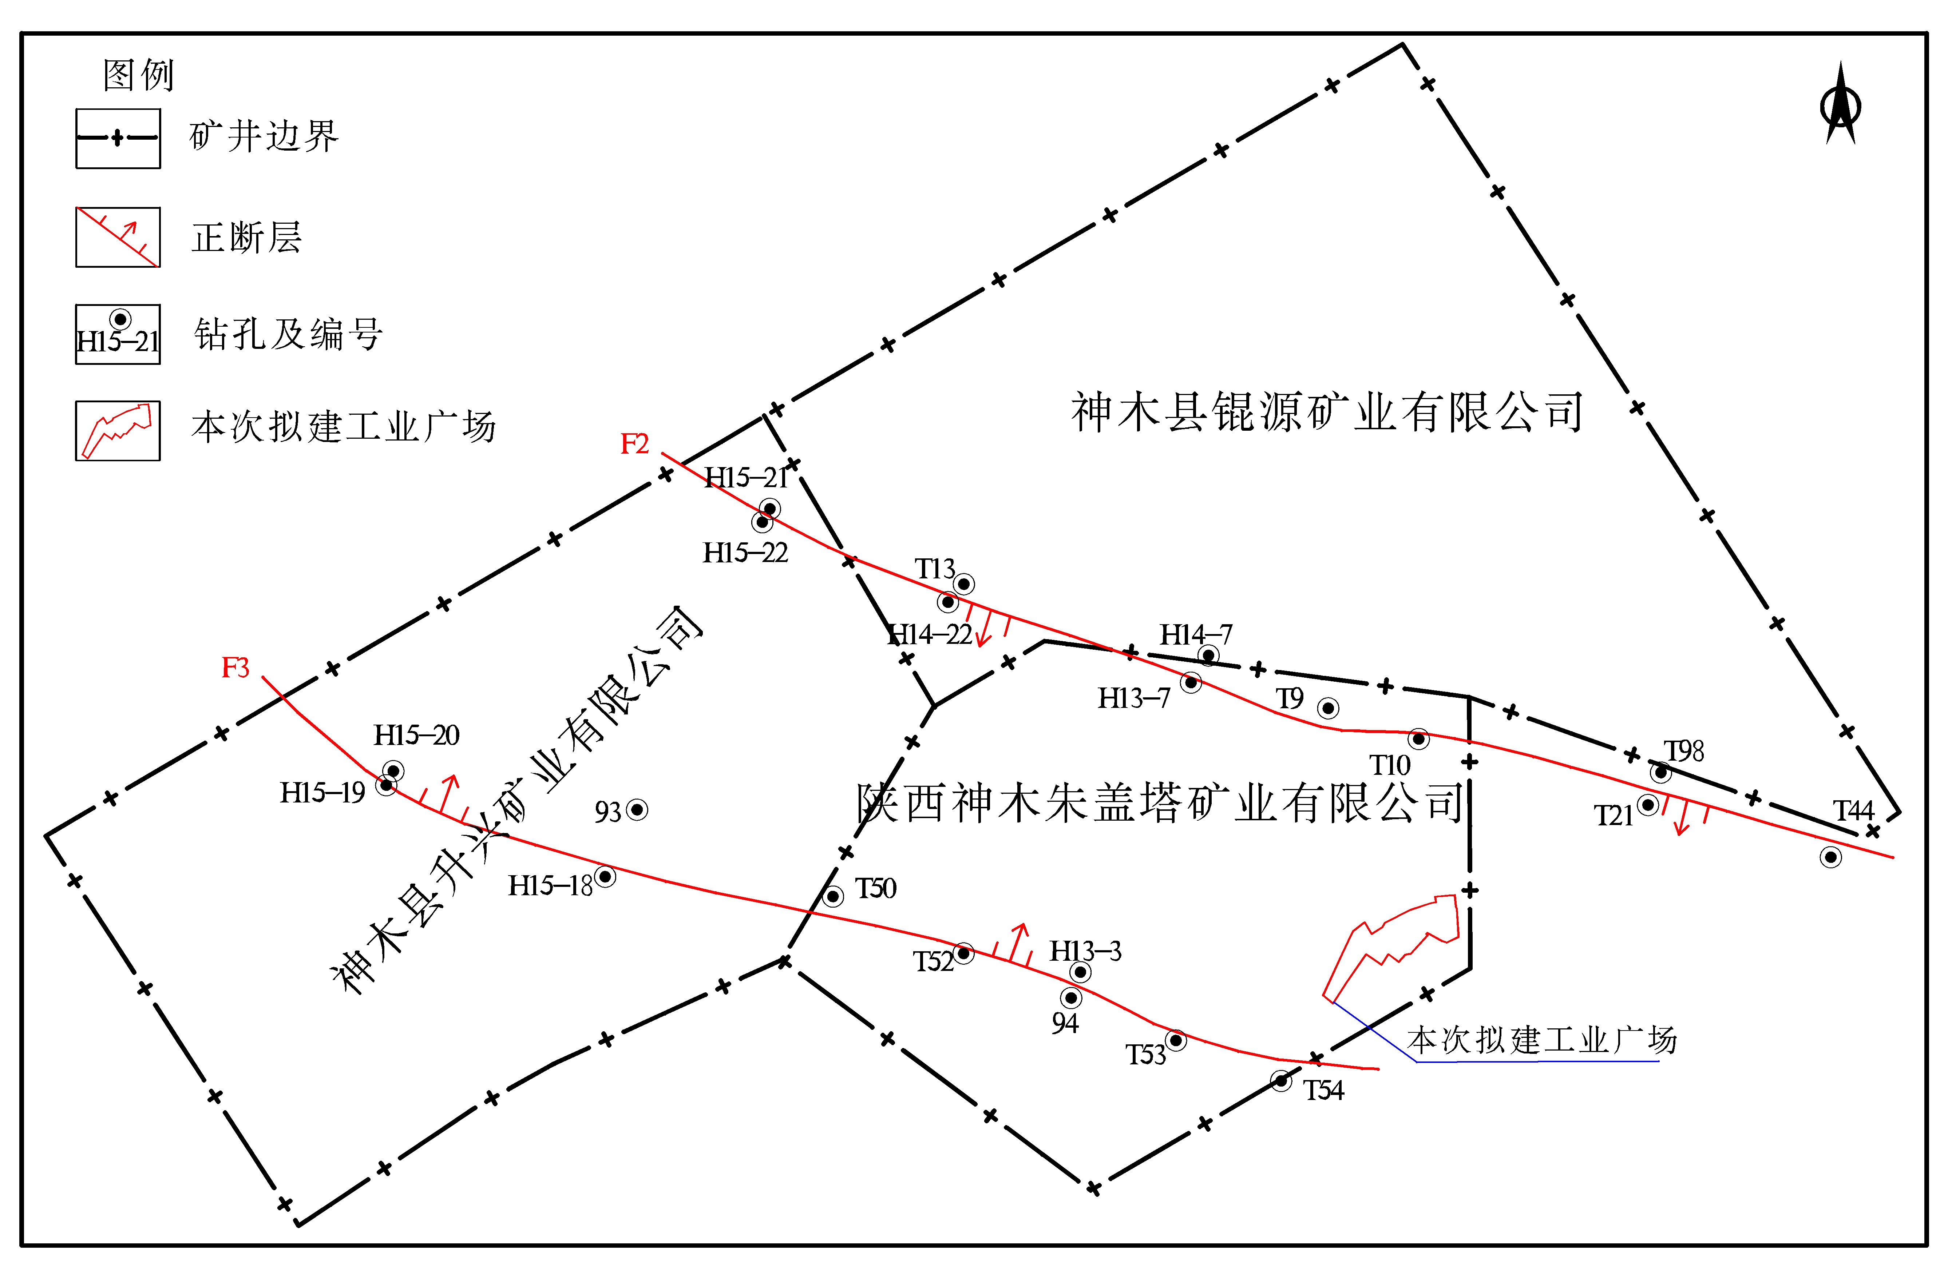
煤矿构造纲要示意图

- 煤 层

区内具有对比意义的煤层10层，1-2上、1-2、2-2上、2-2、3-1、4-2、4-3、4-4、5-1、5-2；其中：不可采煤层3层2-2、4-2、4-4；可采煤层6层1-2、2-2上、3-1、4-3、5-1、5-2。
- 勘探总体方案
为了查明煤矿边界与相邻煤矿处的采空区及积水分布情况，采用大功率瞬变电磁法及高密度电法进行物探工作，然后再采用钻探对异常区进行相互配合、相互补充手段进行探测工作。本次工作计划圈定物探勘查区两块，一块位于煤矿南部与刘家峁煤矿相邻区域，一块位于煤矿东北部与锟源煤矿及朱概塔煤矿相邻区域。
本次钻孔布设原则要求充分利用以往地质成果，首先结合以往钻孔揭露，对煤层变化较大区域，在以往钻孔间距加密布设钻孔控制煤层厚度，其次在火烧边界、F3断层走向位置布设钻孔进行控制。本次钻探工作要求所有钻孔钻进至设计层位5⁻²煤。

七、技术标准、规范

依据《煤矿地质工作规定》（安监总煤调[2013]135号）、《矿产地质勘查规范 煤》（DZ/T 0215-2020）、《煤矿床水文地质、工程地质及环境地质勘查评价标准》MTT1091-2008和《煤矿床水文地质勘查工程质量标准》MT/T 1163-2011等现行规范，对煤矿1-2煤层进行补充勘探工作。

八、勘探预期成果
提交《陕西神木朱盖塔矿业有限公司朱盖塔煤矿补充勘探地质报告》及附图、附表、附件。
提交勘探主要附图：
图 号 | 图 名
1 | 地形地质图
2 | 综合水文地质图
3 | 岩煤层对比图
4 | 勘探线剖面图
5 | 施工钻孔柱状图
6 | 抽水曲线图
7 | 水文地质剖面图
8 | 地层综合柱状图
9 | 采空区范围图
10 | 1-2煤层顶板岩性分布及直接顶等厚线图
11 | 1-2煤层底板等高线及资源量计算图
12 | 1-2煤层底板等高线及资源量估算图
勘查报告主要附表：
顺序号 | 附 表 名
1 | 钻孔综合成果表
2 | 钻孔测量成果表
3 | 水样测试成果表
4 | 钻孔抽水试验成果表
5 | 钻孔简易水文观测统计表
 | 补充

九、勘探工期：本项目拟定工期为60日历天。

十、其他
1、施工期间，施工人员必须无条件遵守陕西神木朱盖塔矿业有限公司的各项管理制度。
2、施工期前必须与甲方签订安全环保协议。

